펴기(Extend) 동작의 효과와 FWE 완전 사이클
상태공간 기하로 본 과접기–대기–펴기의 닫힌 형태 이론 (2026-06-11)

0. 요약
순간 동작의 상태 점프 방향이 '무게중심 등고선'이라는 보존 법칙으로 고정됨을 보이고, 이로부터 펴기의 효과를 정확히 규명한다. 핵심 결론 세 가지: ① 접기로 발산 좌표 A를 정확히 0으로 만든 뒤 펴면, 펴기의 고정 킥이 A를 원래 크기로 되살린다 — '정확소거 후 펴기' 전략은 실패한다. ② 올바른 사이클은 과접기–대기–펴기이다: ε*보다 더 접어 A를 반대 부호의 잔여로 만들고, 그 잔여가 e^{λT_w}로 자라 펴기 킥과 정확히 같아지는 순간에 편다. 조건은 닫힌 형태다(식 4). ③ 대기 시간 T_w는 1매개변수 자유도로 남고, 사이클 후 진동 진폭을 최소화하는 선택은 안정 모드 주기의 정수배(T_w = nT_osc)다.
FWE 완전 사이클 (순간 동작 극한)
1 + ε_FWE = (1 + ε*_gen) / (1 − e^{−λ_eff·T_w}), T_w = n·T_osc 권장
유한시간 보정 포함: 1 + ε_FWE = (1 + ε*_gen)·γ(λT_f) / (1 − PV_e/PV_f·e^{−λT_w})

1. 점프 방향의 기하: 무게중심 등고선
순간 접기/펴기의 상태 점프는 φ행 운동량 적분에서 나온다. 항등식 p_φ = M_tR²φ̇ + Rp_sβ̇ = M_tR·ẋ_CoM 때문에, 이 적분은 곧 '무게중심의 위치·속도는 순간 동작 전후로 불변'이라는 보존 법칙이고, 따라서 점프가 허용되는 방향은 단 하나다:
RΔφ + hΔβ = 0 ⇔ 점프는 x_CoM = const 등고선을 따라 미끄러진다 (1)
소각근사에서 이 등고선은 (β, φ) 평면에서 기울기 −h/R의 평행 직선족이다. 보존 법칙은 현재 상태를 묻지 않으므로, 접기 직선과 펴기 직선은 어디서 출발하든 항상 평행하다 — 같은 직선이 아니라, 각 시점의 점을 지나는 평행한 두 등고선이다. 점프의 크기만 관절각 변화 Δδ에 비례한다: Δβ = −μΔδ/(J_β − M_th²). 한편 안정 모드 직선(φ = rβ)은 등고선과 기울기가 다르다(표 1). 이 비평행성이 메커니즘의 존재 조건이다: 등고선을 따라 미끄러져 안정선에 닿을 수 있으려면 둘이 평행하지 않아야 하고, 실제로 평행 조건 rR + h = 0은 정확히 ε* = −h/(rR+h)가 발산하는 조건과 일치한다.
표 1. 등고선 기울기 vs 안정선 기울기 (비평행성)
R (m) | 등고선 기울기 −h/R | 안정선 기울기 r | rR + h
0.3 | −3.20 | −4.39 | −0.36
0.5 | −1.92 | −2.78 | −0.43
0.7 | −1.37 | −2.12 | −0.52
1.0 | −0.96 | −1.66 | −0.70
2.0 | −0.48 | −1.23 | −1.49

비선형 세계에서는 등고선이 곡선이 되고(x_CoM = R sinφ + (p₁sinα + p₂sinθ)/M_t), 특히 δ가 30~40°를 오가므로 cos δ 효과가 작지 않다. 그러나 접기와 펴기가 같은 δ 구간을 왕복하므로 이 큰 효과는 두 동작에 거의 동일하게 묻어 상쇄되고, 두 점프 벡터의 차이는 두 시점의 기울기 차이(수 도)에 비례하는 퍼센트 수준으로 남는다 — 기존 MuJoCo 검증의 ±1~2% 오차와 정합하는 그림이다.

2. 펴기의 고정 킥과 '정확소거' 전략의 실패
펴기는 Δδ = −δ_f이므로 그 점프는 접기 점프의 정확한 역벡터다. 문제는 발산 좌표 A에 미치는 효과다. 순수 안정 모드 위(A = 0)에서 펴면:
ΔA_extend = −½κ₂μΔδ = +½κ₂μδ_f (타이밍 무관, 크기 고정) (2)
즉 접기가 죽인 발산 성분이 펴는 순간 원래 크기로 되살아난다. 그림 1 오른쪽이 이 실패를 보여 준다: 접기(빨강)가 점을 안정선 위에 정확히 올리고, 대기 동안 점은 안정선을 따라 미끄러지며(순수 안정 모드의 q_pred는 안정선 위에서 진동한다), 펴기(주황)가 등고선을 따라 점을 안정선 밖으로 — 어느 시점에 펴든 같은 거리만큼 — 밀어낸다. F–W–E 한 바퀴가 발산 성분 장부에서 수지 0이 되는 것이다.

3. 완전 사이클: 과접기 – 대기 – 펴기
해결책은 펴기 직전의 상태를 설계하는 것이다. 접기를 ε*보다 과하게 하여 A를 반대 부호의 잔여로 만들고, 접힌 채 기다리는 동안 그 잔여가 e^{λT_w}로 자라 펴기 킥과 정확히 같아지는 순간에 편다. 장부는 세 줄이다 (c ≡ −½κ₂μ):
접기 후: A₁ = A₀ + c·δ_f (3a)
대기 후: A₂ = A₁·e^{λT_w} (3b)
펴기 후: A₃ = A₂ − c·δ_f = 0 ⇒ c·δ_f·(1 − e^{−λT_w}) = −A₀ (3c)
ε 언어로 옮기면 닫힌 형태의 완전 사이클 조건이 된다:
1 + ε_FWE = (1 + ε*_gen) / (1 − e^{−λ_eff·T_w})

T_w → ∞ 극한에서 ε_FWE → ε*_gen: '영원히 기다릴 거면 정확히 ε*로 접고 펴지 마라' — 기존의 단일 접기 결과가 퇴화 사례로 환원된다. 그림 1 왼쪽이 올바른 사이클의 기하다: 접기(빨강)가 등고선을 따라 안정선을 지나쳐 반대편에 내려놓고, 대기(파랑 곡선) 동안 점이 안정선에서 멀어지는 방향으로 흘러가며, 펴기(주황)가 평행 등고선을 따라 점을 정확히 안정선 위에 되돌려 놓는다 — 몸은 펴져 있고 A = 0이다.
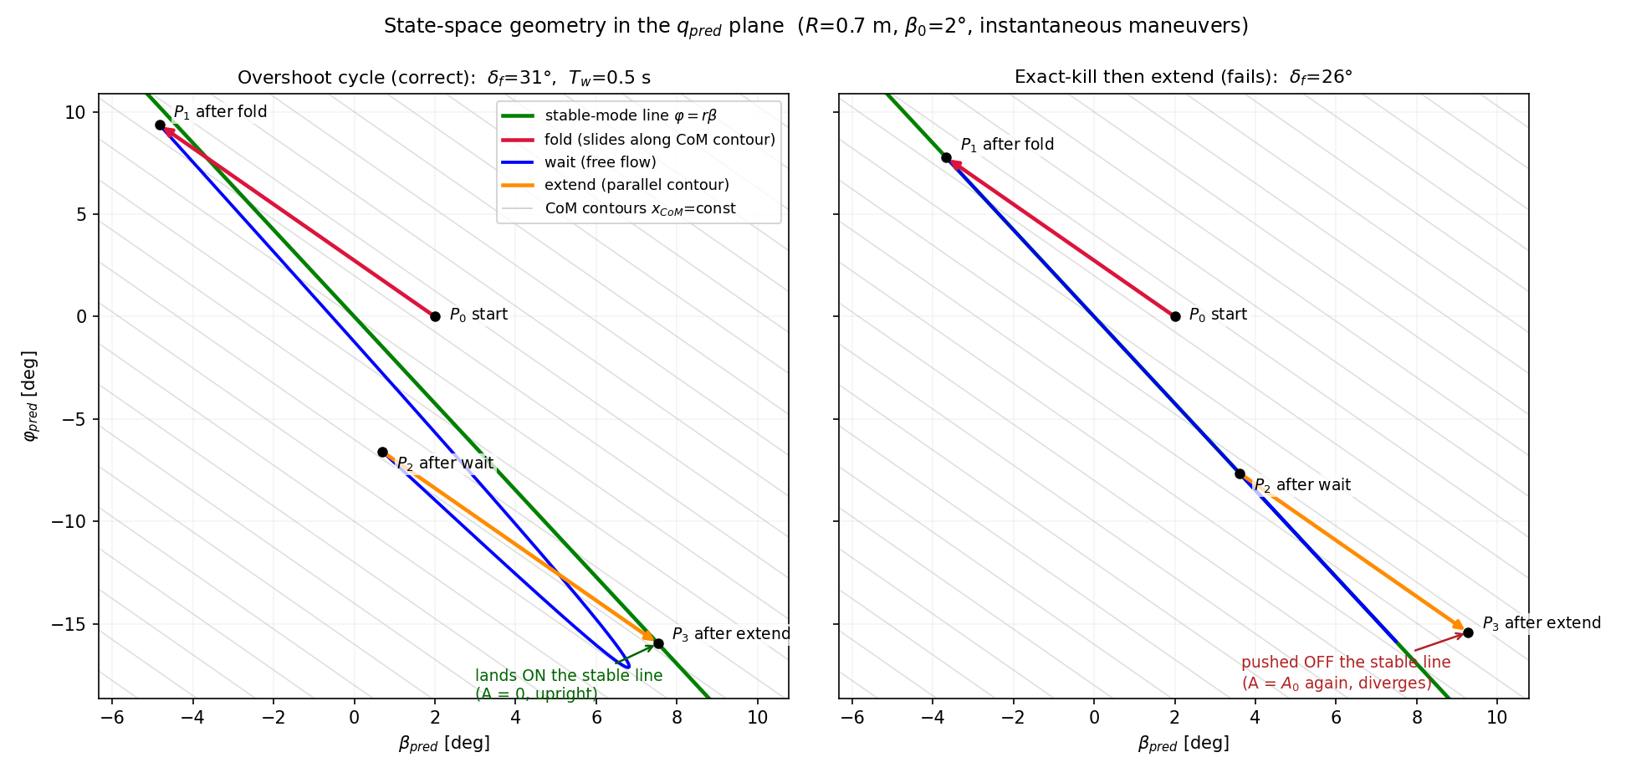
그림 1. q_pred 평면의 상태공간 기하 (R = 0.7 m, β₀ = 2°, 순간 동작). 회색: 무게중심 등고선족(기울기 −h/R), 초록: 안정 모드 직선(기울기 r). 왼쪽(올바른 사이클): 과접기 δ_f = 31° → 0.5 s 대기 → 펴기, 종점 P₃가 안정선 위. 오른쪽(실패 전략): 정확소거 접기 δ_f = 26° → 대기(안정선 위를 미끄러짐) → 펴기가 점을 안정선 밖으로 밀어냄.
표 2. 완전 사이클 수치 검증 (R = 0.7, β₀ = 2°, 순간 동작 극한)
T_w (s) | ε_FWE | δ_f (도) | 사이클 후 A/A₀ | 사이클+2 s 후 |x_CoM|
0.3 | 3.33 | 39.8 | −3×10⁻¹⁶ | 55 mm (유계 진동)
0.5 | 2.42 | 31.4 | −6×10⁻¹⁶ | 69 mm (유계 진동)
1.0 | 1.92 | 26.8 | +9×10⁻¹⁵ | 8 mm (유계 진동)
(비교) 정확소거 후 펴기 | 1.83 | 26.0 | +1.000 (실패) | 발산

4. 현재가치 장부
할인 좌표 Ã = A·e^{−λt}로 보면 구조가 가장 깨끗하다. 자유 흐름에서 Ã는 불변이고, 시각 t의 점프는 e^{−λt}로 할인되어 기여한다. 접기와 펴기는 명목 금액이 같고 부호가 반대인 두 지불인데 지불 시점이 달라 현재가치가 다르다(접기 PV = 1, 펴기 PV = e^{−λT_w}). 수지 조건이 식 (3c)다: 순현재가치 마진 (1 − e^{−λT_w})이 초기 부채 −A₀를 갚는다. 그림 2: 원좌표 A(t)는 대기 동안 자라지만(왼쪽), 할인 장부 Ã(t)는 두 번의 지불 사이에 수평선이고(오른쪽), 올바른 사이클(빨강)만 잔액 0으로 마감한다. 유한시간 동작은 각 지불의 PV에 인자(접기 B_f e^{−x_f}, 펴기 B_e e^{−x_e})를 곱하는 것으로 그대로 끼워진다.
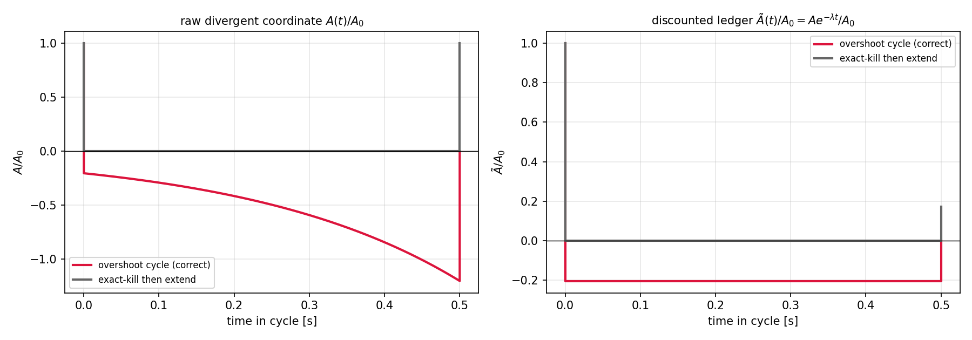
그림 2. 사이클 장부. 왼쪽: 원좌표 A(t)/A₀ — 대기 동안 지수 성장. 오른쪽: 할인 좌표 Ã(t)/A₀ — 자유 흐름에서 불변(수평선), 접기·펴기에서만 점프. 빨강(과접기 사이클)은 잔액 0으로 마감, 회색(정확소거 전략)은 +1로 마감(실패).

5. 대기 시간의 선택: T_w = 안정 주기의 정수배
식 (3c)는 T_w를 정하지 않는다 — (T_w, δ_f)의 1매개변수 가족이 모두 A = 0을 달성한다. 남은 선택 기준은 사이클 후 안정 모드 진동의 진폭이다. 접기 킥은 안정 성분도 흔드는데, 펴기 킥이 그 정확한 역벡터이므로, 접기가 심은 안정 성분이 위상 공간을 한 바퀴 돌아 제자리에 온 순간(T_w = n·T_osc) 펴면 펴기 킥이 그것을 정확히 지운다. 수치로도 진폭 곡선의 국소 최솟값이 정확히 T_w = 0.995 s, 1.995 s (T_osc = 0.997 s)에서 나타나며 그때 진폭은 8 mm — 단일 ε* 접기의 33.5 mm보다도 작다(그림 3). 요구 접기각도 T_w가 길수록 줄어들므로(빨강 파선), '한 주기 기다렸다 펴기'는 발산 소거·진폭 최소·관절 부담 완화를 동시에 만족하는 자연스러운 최적이다.
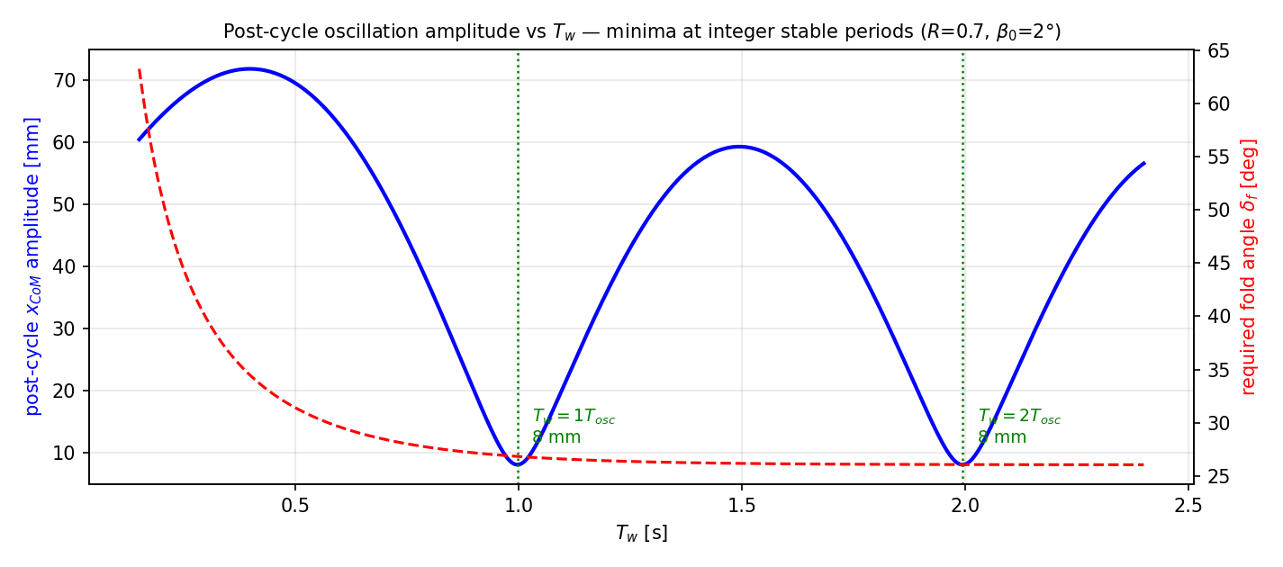
그림 3. T_w에 따른 사이클 후 x_CoM 진폭(파랑, 좌축)과 요구 접기각 δ_f(빨강 파선, 우축). 진폭 최솟값이 안정 주기의 정수배에서 나타난다 (R = 0.7, β₀ = 2°).
종합하면 FWE의 두 질문에 대한 완전한 답은: 얼마나 접나 — (1+ε*_gen)·γ(λT_f)/(1−e^{−λT_w}); 얼마나 기다리나 — 안정 주기의 정수배(관절 한계가 하한 결정); 어떻게 펴나 — 빠르게(B_e → 1), 같은 프로파일 역재생이면 충분. 광대의 언어로는: '기운 만큼보다 조금 더 접어 반대로 살짝 넘어지게 만들고, 줄이 한 번 갔다 돌아오는 박자에 맞춰 편다.'

6. 한계와 검증 계획
본 문서의 결과는 선형(소각) 이론에서 정확하다. 비선형 보정은 1장에서 논의한 대로 퍼센트 수준으로 예상되며, 다음 항목으로 MuJoCo 전체 사이클 검증을 수행한다: ① 접기 프로파일 구동 → T_w 대기 → 펴기 구동의 전 과정 시뮬레이션에서 생존 띠의 중심이 식 (4)의 ε_FWE(T_w) 곡선을 따르는지, ② 접기·펴기 직전·직후 상태에서 점프 벡터를 실측하여 두 벡터의 평행성(등고선 그림)이 어느 정도 정확한지, ③ T_w = T_osc에서 사이클 후 진폭 최소가 재현되는지. 관절 한계 δ_max를 넣으면 (1 − e^{−λT_w}) ≥ |A₀/(c·δ_max)|에서 한 사이클로 처리 가능한 최대 외란과 최소 대기 시간이 나오고, 이를 넘는 외란에 대한 반복 사이클 수렴 이론이 다음 단계다.

